1. UI
   1. 布局(参考)：

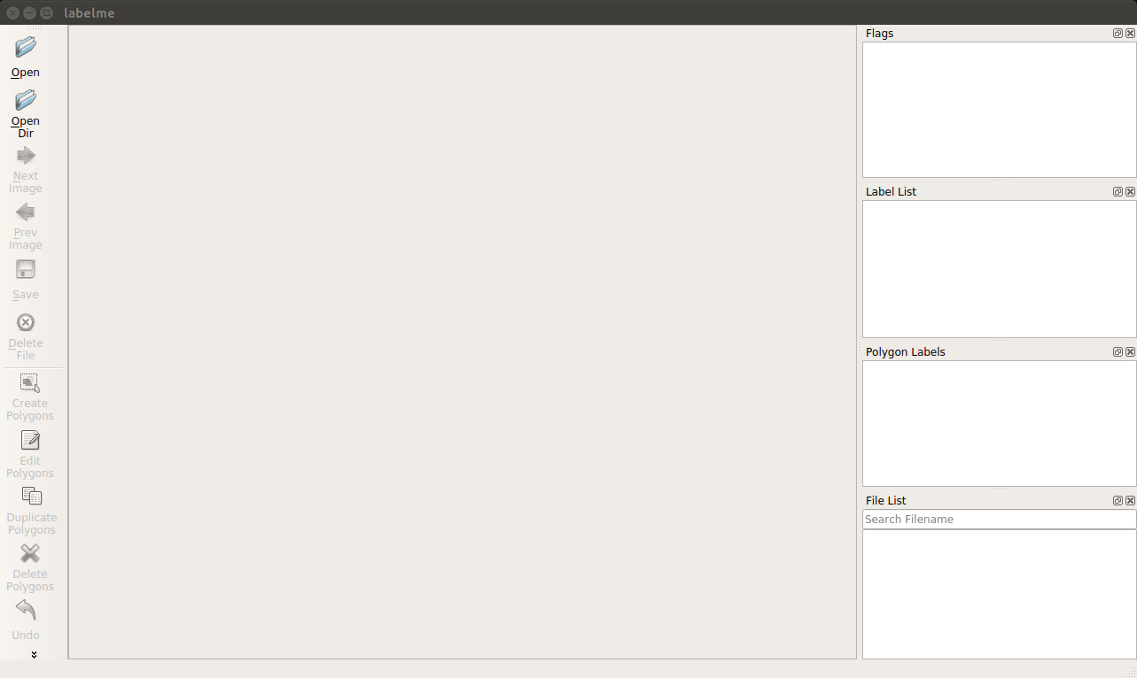

* 1. 标注类型

- Polygon

- Rectangle

- Line

- LineStrip

- Curve (Bezier)

- Freeform (Lines and Curves)

* 1. 默认标注类别 (开启即出现在Label list中)

- 自行车 (bike)

- 公交 (bus)

- 汽车 (car)

- 摩托车 (motor)

- 火车 (train)

- 货车 (truck)

- 骑手 (rider)

- 行人 (person)

- 交通灯 (traffic light)

- 交通标志 (traffic sign)

- 可行驶区域

- 车道线

* 1. Attributes (增加)
     1. 常规：

- 遮挡(occluded)

- 截断(truncated)

* + 1. 特殊：
       1. 交通标示

交通标示可标注常见含义：

- 限速5(10, 20, ...)

- 解除限速

- 停车(stop)

- 禁止进入(no entry)

- 右转

- 左转

- 直行

- 保持左侧行驶

- 保持右侧行驶

- 交通锥

- 其他标志

* + - 1. 交通灯

- 未知(交通灯背面, 交通灯熄灭, 错误显示)

- 红

- 黄

- 绿

* + - 1. 可行驶区域

- 当前

- 备选

* + - 1. 车道线

- 方向

1. 水平
2. 垂直

- 车道线类型

1. 路边沿线
2. 单黄线
3. 双黄线
4. 单白线
5. 双白线
6. 人行横道

- 线条表示

1. 虚线
2. 实线
   * + 1. 行人

行人可标注关键点:

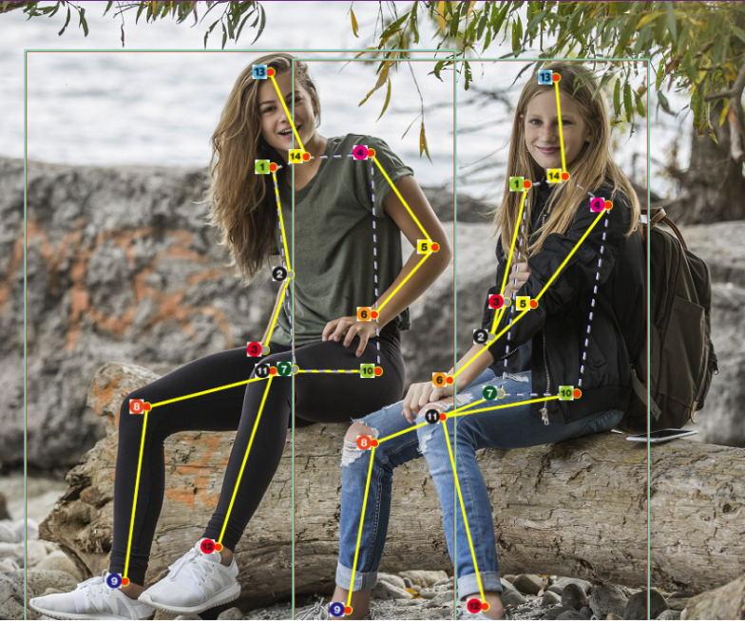

|  |  |  |  |  |
| --- | --- | --- | --- | --- |
| 1. 右肩 | 1. 右肘 | 1. 右腕 | 1. 左肩 | 1. 左肘 |
| 1. 左腕 | 1. 右髋 | 1. 右膝 | 1. 右踝 | 1. 左髋 |
| 1. 左膝 | 12. 左踝 | 13. 头顶 | 14. 脖子 |  |

每个人体骨骼关键点有三种状态：可见、不可见、以及不在图内或不可推测

* 1. 逻辑
     1. 当前显示的图片可以被拖拽
     2. 图片中的标注与Polygon Labels进行对应
     3. Polygon Labels 窗口可全选, 反选等操作
     4. 标注可以进行图片间拷贝
     5. 标注的类别通过颜色进行区分
     6. 对某一标注进行修改时，淡化其他标注

1. 深度学习预标注
   1. 模型类别
      1. 目标检测
      2. 可行驶区域
      3. 人体关键点
   2. 模型文件

模型以.pb格式进行加载

* 1. 测试时增广(TTA)
     1. 图片缩放

1. 标注输出
   1. 标注结果保存到.json文件
   2. .json模板
      1. 目标检测

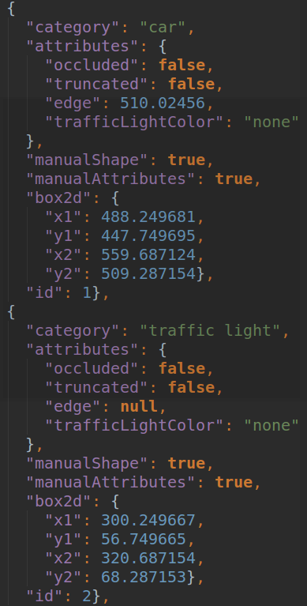

* + 1. 可行驶区域

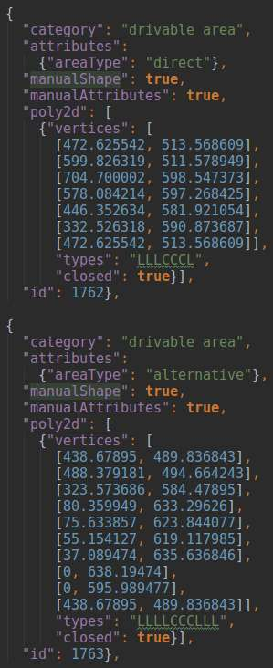

* + 1. 车道线

